Jan Leyers over de Europese moslims

De islam voor ongelovigen
19 04 2019 De Standaard (der Letteren)
Afgelopen week mocht Jan Leyers de E. Du Perronprijs in ontvangst nemen voor zijn boek Allah in Europa. Het reisverslag van een ongelovige. Hier leest u het dankwoord dat hij uitsprak op de prijsuitreiking.
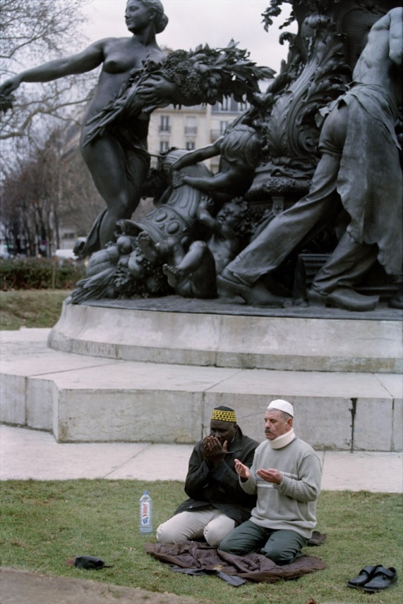
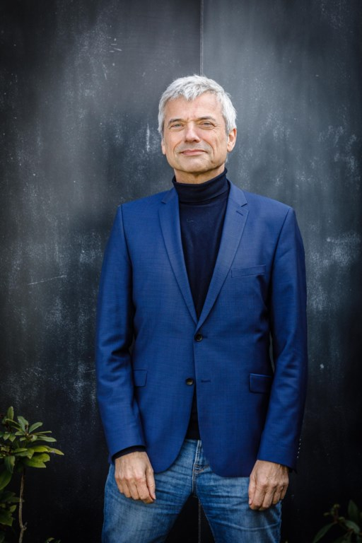
Een maand geleden kreeg ik het heuglijke nieuws dat mijn jongste boek, Allah in Europa, was genomineerd voor de E. Du Perronprijs. Die wordt ieder jaar uitgereikt aan een auteur die het wederzijds begrip en de goede verstandhouding tussen de in Nederland woonachtige bevolkingsgroepen heeft bevorderd. De andere genomineerden waren Ilja Leonard Pfeijffer en Jolande Withuis, die ik allebei uitermate bewonder en in wier gezelschap ik mezelf geen schijn van kans gaf. Ik was dan ook even verrast als vereerd toen ik kort daarop vernam dat ik gewonnen had. Als derde Vlaming op rij, nota bene. Dat verraste me dan weer niet. Als je de verstandhouding tussen verschillende bevolkingsgroepen binnen een land bevorderd wil zien, kun je het niet beter dan aan een Vlaming overlaten.

Jan Leyers. Dirk Vertommen
Maar ik moet eerlijk zijn: wat mij aanzette tot mijn reis was niet de drang om te verzoenen. Het was de behoefte om te kijken, te luisteren en te begrijpen. Noem het ouderwetse nieuwsgierigheid. De nieuwsgierigheid van een buitenstaander, voor alle duidelijkheid. Ik ben zelf geen moslim. Allah in Europa is het reisverslag van een ongelovige. Ik besef dat ik daarmee de tijdgeest tegen de haren instrijk. Verslag doen van de gevoelens en verzuchtingen van een bevolkingsgroep hoor je tegenwoordig over te laten aan de leden van die groep. Tegen die regel heb ik gezondigd. Omdat ik niet alleen de Europese moslims een stem wilde geven, maar hun ook de vragen wilde stellen die opkomen bij een geseculariseerde Europeaan, bij de verwaterde en ontheemde christen die ik zelf ben.
Love, love, love
Ik kom uit een katholiek gezin, maar viel op mijn elfde van mijn geloof af. Het gebeurde tijdens een catecheseles waarin onderpastoor Lauryssens mij en de rest van de klas voorbereidde op ons aanstaande vormsel. ‘God is liefde’, oreerde de onderpastoor. Dat wisten we en daar had niemand moeite mee. Maar toen beging onderpastoor Lauryssens een fatale vergissing. ‘Ik heb het wel over échte liefde’, zei hij streng. ‘Niet de love, love, love waar die mannen van The Beatles over zingen.’
Europeanen moeten beseffen dat vooruitstrevende moslims hun steun hard nodig hebben. En die krijgen ze vaak niet
Het was of ik een klap kreeg. Werd ik werkelijk verondersteld te kiezen tussen de wereld van John Lennon en die van onderpastoor Lauryssens? Tussen de muziek die me tot in het diepste van mijn ziel wist te raken en de muffe geur van biechtstoel en kazuifel? Mijn besluit was snel genomen. There’s nothing you can do that can’t be done.
In 1975 ging ik filosofie studeren. Ik las Nietzsche en Feuerbach, en leerde dat God dood was. We hadden hem lang geleden zelf verzonnen, hadden die constructie eeuwenlang gehoorzaamd en nu uiteindelijk ten grave gedragen. In de kringen waar ik me ophield was geloven helemaal passé. We ijverden voor een betere wereld, niet voor een gunstig plekje in het hiernamaals. Er gingen nog brave zielen naar de mis, maar als die eenmaal zouden zijn gestorven was het voor de godsdienst einde verhaal. De toekomst van Europa was er een zonder religie, daar waren we vast van overtuigd.
Weinigen beseften dat het afscheid van God zich alleen in deze contreien voltrok en dat secularisering de rest van de wereld zo goed als vreemd was. Pas met de Iraanse revolutie van 1979 werd het de Europeanen met een schok duidelijk dat er nog altijd massa’s mensen waren voor wie geloof alles betekende, en dat in de islamitische wereld religie nog niets van haar begeesterende en mobiliserende kracht had verloren. En juist dat fascineert me mateloos: hoe een zelfverzonnen constructie het doen en laten van zoveel mensen blijvend beïnvloedt. Als een clubreglement waar de leden zich angstvallig aan houden, daarbij vergetend dat ze de regels zelf hebben opgesteld.
Clash
Het ware conflict speelt zich niet af tussen Europa en de islam, maar binnen de islam zelf. Tussen de conservatieve hardliners en de moslims die ruimte willen scheppen voor zelfkritiek
Die fascinatie zette me in 2006 aan tot het maken van De weg naar Mekka, een verkenningsreis door de islamitische wereld. In die dagen had iedereen de mond vol van de ‘clash of civilisations’. Zijn Europa en de islam te verzoenen, of zijn ze gedoemd om te botsen? zo luidde de grote vraag. Er leefden op dat moment ook al twintig miljoen moslims in de EU, maar op een bizarre manier leek het een optie om – als het antwoord op de vraag negatief zou zijn – het voortaan toch maar zonder de islam te doen. Pas nu, een decennium later, lijkt het tot de autochtone Europeanen te zijn doorgedrongen dat de islam in Europa ís en voorgoed zal blijven. De vraag is dus niet langer of de islam en Europa verenigbaar zijn, maar wel hoe zo’n vereniging er zal uitzien. Of er zoiets groeit als een Europese versie van de islam, en of dat ook is wat moslims zelf willen.
Benieuwd naar de antwoorden begon ik in 2016 aan Allah in Europa. Drie maanden lang doorkruiste ik het oude continent. Om te praten met traditionele gelovigen en nieuwe bekeerlingen, met orthodoxe en liberale moslims, met islamleraars en imams.
Ik merkte algauw dat de waaier aan ideeën en overtuigingen binnen de Europese moslimgemeenschap veel breder is dan die in de islamitische wereld. Aan beide kanten van het spectrum – de liberale en de dogmatische – hoorde ik Europese moslims meer gedurfde en meer uitgesproken standpunten vertolken dan hun geloofsgenoten aan de overkant van de Middellandse Zee.
De meest conservatieve en rigide denkbeelden kwamen overigens niet uit de mond van obscure importimams, maar uit die van in Europa opgegroeide en hoogopgeleide moslims. In het noord-Engelse stadje Dewsbury ontmoette ik de zestigjarige Mohammed Pandor, een van afkomst Indiase ingenieur die zijn hele leven voor de Britse overheid werkte en als woordvoerder optreedt voor de plaatselijke streng-conservatieve Deobandi-gemeenschap. Pandor legde me in alle sereniteit uit waarom een vrouw in het openbaar haar gezicht moet bedekken en waarom een afvallige moslim de doodstraf verdient.
De woordvoerder van de Nederlandse afdeling van Hizb-ut-Tahrir, een internationaal vertakte islamitische partij, bleek een ICT’er met een mooie baan. Hij verzekerde me dat Gods regels boven alles verheven zijn en dat een door mensen bedacht politiek systeem – de parlementaire democratie bijvoorbeeld – per definitie niet deugt.
Zulke ontmoetingen gaven mijn vooruitgangsoptimisme een flinke deuk. Ze deden me ook twijfelen aan de gangbare overtuiging dat obscurantistische opvattingen voortspruiten uit een gebrek aan kennis en dat degelijk onderwijs die ideeën vanzelf doet vervluchtigen.
Propaganda
Het waren de stemmen aan de andere, meer vooruitstrevende kant van het spectrum die me hoopvol stemden. Die van de Deens-Syrische Naser Khader bijvoorbeeld, die op zijn elfde met zijn familie naar Denemarken kwam en al vele jaren in het Deense parlement zit. Khader pleit voor een soepelere omgang met de islamitische regels. In september 2005, op de ochtend van de publicatie van de Mohammedcartoons in de krant Jyllands-Posten, verklaarde hij op de Deense tv dat hij de spotprenten van de Profeet best grappig vond en er geen graten in zag. Khader wordt sindsdien door radicale geloofsgenoten met de dood bedreigd en leeft in Kopenhagen onder permanente bewaking.
De Syrische Deen drukte me iets op het hart wat ik achteraf als de belangrijkste les van mijn reis beschouw: dat het ware conflict zich niet afspeelt tussen Europa en de islam, maar binnen de islam zelf. Tussen de conservatieve hardliners die vinden dat de islam niet te moderniseren valt en de moslims die ruimte willen scheppen voor twijfel en zelfkritiek. Die laatsten voelen zich te vaak geïsoleerd en in de steek gelaten. De hardliners kunnen rekenen op hulp en steun uit het Midden-Oosten, in de eerste plaats uit Saoedi-Arabië. De Saoedi’s bekostigen wereldwijd de bouw van moskeeën, drukken en verspreiden tendentieuze Koranvertalingen en zijn gul met beurzen voor Saoedische universiteiten waar moslimstudenten uit alle windstreken het strenge wahabitische gedachtegoed krijgen ingepeperd. Een Brusselse islamleraar vertelde me hoe wanhopig hij wordt bij het zien van jonge Belgische moslims die van de ene op de andere dag een baard laten groeien, hun westerse kleren voor traditionele islamitische kledij inruilen en verkondigen dat hun ouders en leraars niets van de ware islam hebben begrepen. ‘Ze beseffen niet dat ze met open ogen in de propagandaval van de Saoedi’s lopen’, zuchtte hij.
Reformatie
Moeten we die ultraconservatieve invloeden counteren door een Europese, verlichte versie van de islam te promoten? Mijn reis maakte me duidelijk dat een van hogerhand of buitenaf opgelegde creatie van een Europese islam een ambitie is die we beter opbergen. Ik ontmoette niet één moslim die er zat op te wachten. Onbegrijpelijk is dat niet. Niemand wil zich door zijn buur laten dicteren in welke kleur hij zijn keuken moet schilderen. Bovendien laat de reformatie van een religie zich niet bestellen. Net zoals er rond het jaar 1300 in Firenze ook nooit een comité bijeen is gekomen om te stemmen over de invoering van de Europese renaissance. Er waren enkelingen die tegen de stroom oproeiden en de poten van onder de troon van de dogmatische zekerheid zaagden. Durvers die alleen gewapend met het menselijk verstand de onbetwistbaar geachte heilige waarheden te lijf gingen. Vandaag stellen we opgelucht vast dat hun bevrijdende ideeën het hebben gehaald, alle brandstapels en banvloeken ten spijt.
Of zich onder de koepel van Koranische zekerheden ooit een soortgelijk proces zal voltrekken, is een open vraag. Tot het zover is moeten Europeanen beseffen dat vooruitstrevende moslims hun steun hard nodig hebben. En die krijgen ze vaak niet. Moslims die de dogma’s van hun religie met een vrije geest tegen het licht willen houden, hebben we in het verleden te makkelijk weggezet als aandachtzoekers en onruststokers. Terwijl we tegelijk de vrijdenkers, de beeldenstormers en de kritische geesten uit ons eigen verleden met standbeelden en straatnamen eren.
En er prijzen naar vernoemen. Ik dank u.

